Kode | : | EL 1211 | Hari | : | Rabu
Mata Kuliah | : | Metode Numerik dan Teknik Komputasi | Tanggal | : | 21 September 2016
Dosen | : | Andhika Giyantara, S.T., M.T | Durasi | : | 60 Menit

QUIZ 1

- Carilah akar dari persamaan non linear dengan metode biseksi (3 kali iterasi = x₅)
(Genap)
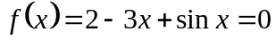
(Ganjil)
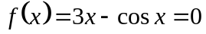

- Carilah akar dari persamaan non linear dengan metode Newton Raphson (3 kali iterasi = x₄)
(Genap)
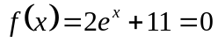
(Ganjil)
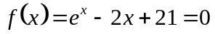

- Diketahui persamaan linear serentak
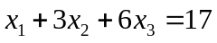
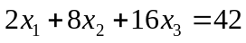
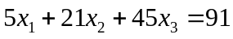
(Genap) Selesaikan dengan metode Iterasi Jakobi
(Ganjil) Selesaikan dengan metode Gauss Siedel

-Selamat Mengerjakan-

Tugas:
NRP Ganjil mengerjakan soal untuk NRP Genap
NRP Genap mengerjakan soal untuk NRP Ganjil

